第三题:有1张图片，白色背景，上面有几条黑色的直线段和弯曲的线段。 现希望能找出这些直线段条数、 位置及长度。写一个小程序，实现此功能。不能使用OpenCV，Halcon等视觉库，可以使用一些科 学计算库； 提交方案简单说明，代码、测试结果（6′）。

|  |
| --- |
| 编程语言 python 环境numpy， matplotlib |
| image = matplotlib.Image.open(“img_address.jpg”)  # 读取图片数据，得到一个numpy.ndarray数组 |
| Img_gray_image = image .convert(‘L’)  # 转换为灰度图 |
| threshold = 127  table = np.array([0 if pixel < threshold else 255 for pixel in range(256)])  binary_image = gray_image.point(table, '1')  # 设置阈值127，进行二值化，黑色像素的坐标信息储存在table中 |
| # 创建一个方法，输入点的坐标列表，输出直线的列表  def get_line_list(table):  k_dist_list 霍夫空间矩阵  for i in range(0, N):  p1 = point_list[i]  for j in range(i + 1, N):  p2 = point_list[j]  dist, k, b = get_line_coef_length(p1, p2)  # 计算两个p1, p2所在直线的斜率k和截距b  if np.abs(b) <= 90:  k_b_matrix[k, int(b + 90)] += 1  # 遇到斜率k，截距为int(b+90),在矩阵相应位置加1  if dist > k_dist_list[k]:  k_dist_list[k] = dist |
| # 创建一个方法，输入两个点的坐标，输出两个点的斜率，角度，截距  def get_line_coef_length(p1, p2):  # 计算两个点的斜率  import numpy as np  x1, y1 = p1  x2, y2 = p2  xe = x1 - x2  ye = y1 - y2  dist = np.sqrt(xe * xe + ye * ye)  k = float(y2) - float(y1)  if x2 - x1 == 0:  # 当斜率无穷大时，返回180。  return dist, 180, y1  k = k / (float(x2) - float(x1))  k_theta = int(np.arctan(k) / 3.14 * 180.0 + 90.0)  # 角度的取值范围[-90,90]，k_b_matrix下标从0开始，[-90,90]映射到了[0,180]  b = y1 - k * x1  # 线段长度，角度  return dist, k_theta, b |
| # 打印直线的条数，位置， 长度等  def dist(x1, y1, x2, y2):  mm = (x1 - x2) ** 2 + (y1 - y2) ** 2  return int(mm ** 0.5) print("直线的条数:", len(lines)) print("直线的位置", end=":") length = [] # 绘制直线 for line in lines:  x1, y1, x2, y2 = line[0]  print("(%d, %d), (%d, %d)" % (x1, y1, x2, y2), end="\n\t\t")  length.append(dist(x1, y1, x2, y2))  cv2.line(image, (x1, y1), (x2, y2), (0, 255, 0), 2) print("直线的长度：", *length) |

测试结果

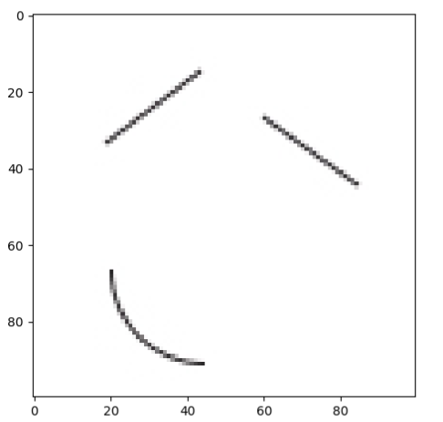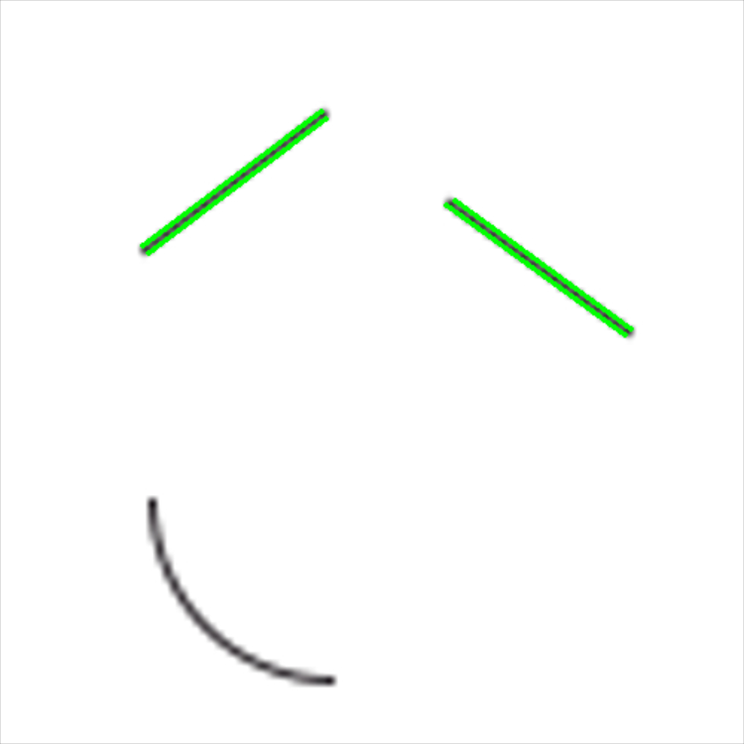

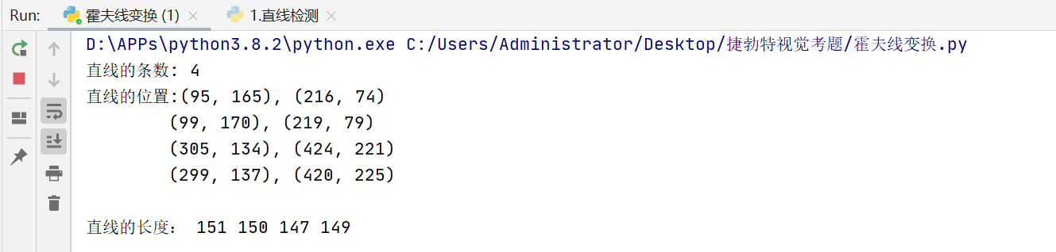

第四题：有1张图片，白色背景，有一段手绘的圆弧，大约1/4个圆大小，半径未知，有较明显边界，但是会存在其他物体干扰。请拟合这段圆弧。不能使用OpenCV，Halcon等视觉库，可以使用一些科学计 算库；提交方案简单说明，代码、测试结果（6′）。

|  |
| --- |
| 编程语言 python 环境numpy， matplotlib |
| # 定义圆心、半径和圆弧角度 |
| center = (0, 0)  radius = 1.0  angle = np.pi/2 # 圆弧角度为90度  # 定义圆弧的边界点  theta = np.linspace(0, angle, 100)  x = center[0] + radius * np.cos(theta)  y = center[1] + radius * np.sin(theta)  # 创建一个圆弧  arc = plt.figure(figsize=(5, 5))  plt.axes().set_aspect('equal')  plt.axes().plot(x, y, color='blue')  plt.axes().scatter(center[0], center[1], color='black') # 圆心  plt.axes().set_xlim(-1.5, 1.5)  plt.axes().set_ylim(-1.5, 1.5)  # 检测点是否在圆弧内  def is_point_in_arc(point, center, radius, start_angle, end_angle):  angle_to_point = np.arctan2(point[1] - center[1], point[0] - center[0])  if angle_to_point < 0:  angle_to_point += 2 * np.pi  if start_angle > end_angle:  return (angle_to_point > start_angle) or (angle_to_point < end_angle)  else:  return (angle_to_point > start_angle) and (angle_to_point < end_angle)  # 测试点  test_point = (np.cos(np.pi/8), np.sin(np.pi/8))  plt.axes().scatter(test_point[0], test_point[1], color='red')  # 检测结果  inside_arc = is_point_in_arc(test_point, center, radius, 0, angle)  plt.axes().text(test_point[0], test_point[1], 'Inside' if inside_arc else 'Outside', color='red')  plt.show() |

测试结果

